本发明公开了一种基于舵机控制的线传动刚柔混合触觉仿生灵巧手。该手模仿人手形态，由五根手指，手掌，腕关节和小臂四部分构成。分别在各个手指的指尖和指腹部位布置有静/动态触觉传感器，触觉传感器通过柔性材料包裹从而形成刚柔混合的结构。该手的手指模拟人体手指的肌腱的运动原理，利用集成在手掌和小臂内部的舵机与传动绳结合的线驱动方式实现手指和腕关节的弯曲和摇摆，回复弹簧实现手指的伸展，通过舵机的精准角度控制实现手的各个手势的操作。本发明不仅结构简单紧凑，而且自由度多，非常灵活；具备触觉感知功能，可以灵活适应多场景的反馈操作。

一，灵巧手的整体概述

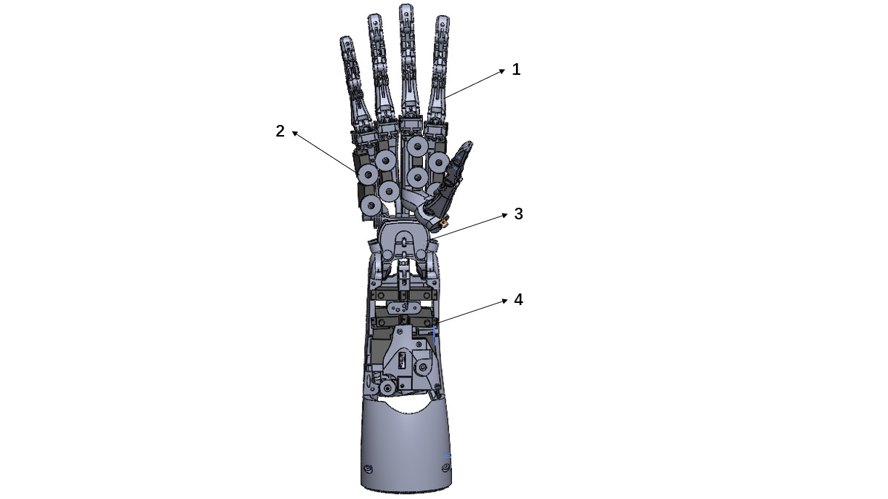

图 1整手概览图。1为灵巧手手指，2为灵巧手集成舵机的手掌，3为灵巧手的腕关节，4为灵巧手的小臂。

灵巧手四指（除大拇指）结构相同，均具有三自由度，包括摆动和弯曲自由度。嵌入在手掌内部的八个ES3352舵机负责控制掌上四个手指（除大拇指）的摆动自由度。嵌入在手臂内部上半部分的四个ES3352舵机负责控制手掌上四个手指（除大拇指）的弯曲自由度。

灵巧手大拇指具有四个自由度，嵌入在手臂内部下半部分的四个ES3352舵机负责控制大拇指的四个自由度，包括摆动，旋转，弯曲自由度。

手腕具有两个自由度，嵌入在手臂底部的两个STS3032总线舵机负责控制手腕的前后，左右的摆动自由度。

二，手指弯曲结构解析（以食指为例）

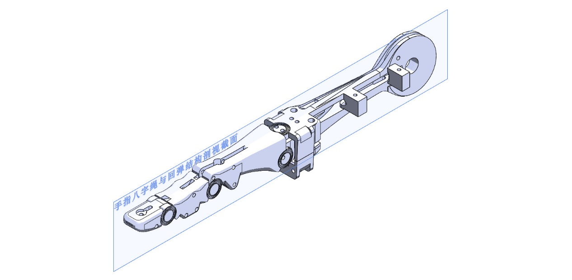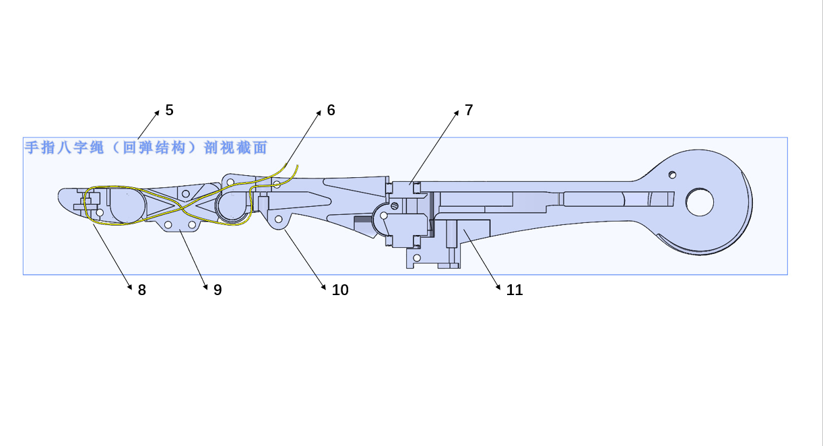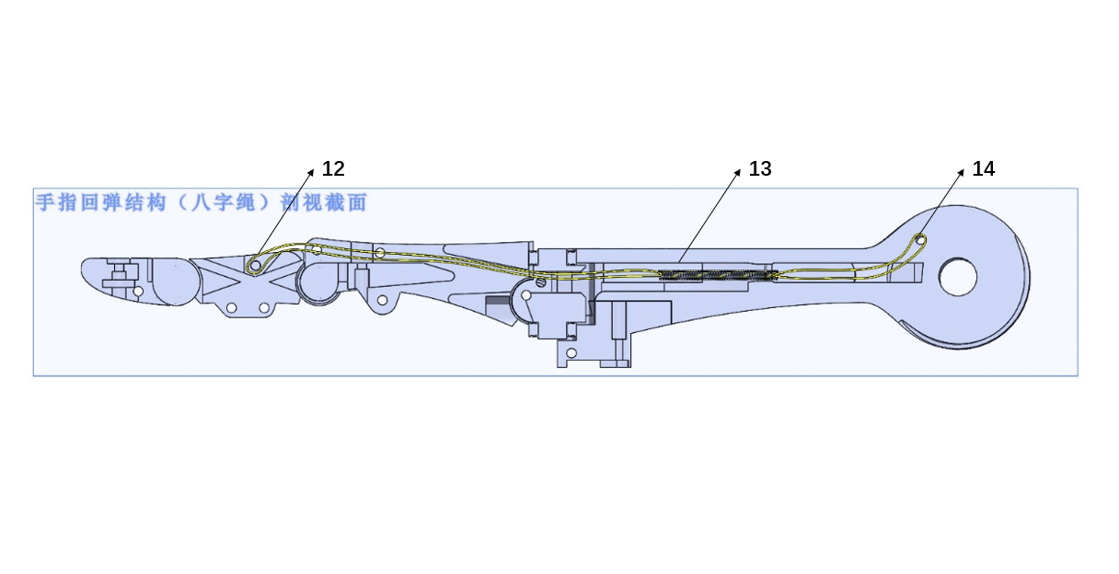

图 2手指的八字绳与回弹结构剖视示意图。5为手指的八字绳截面，6为八字绳结构，7为指根万向节，8为指尖，9为指腹，10为指根，11为手掌部分，12为复位牵引绳，13为复位弹簧，14为弹簧固定绳。

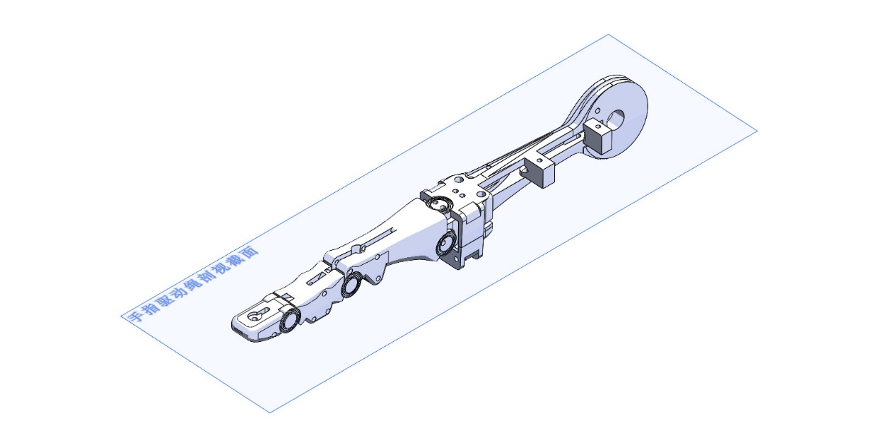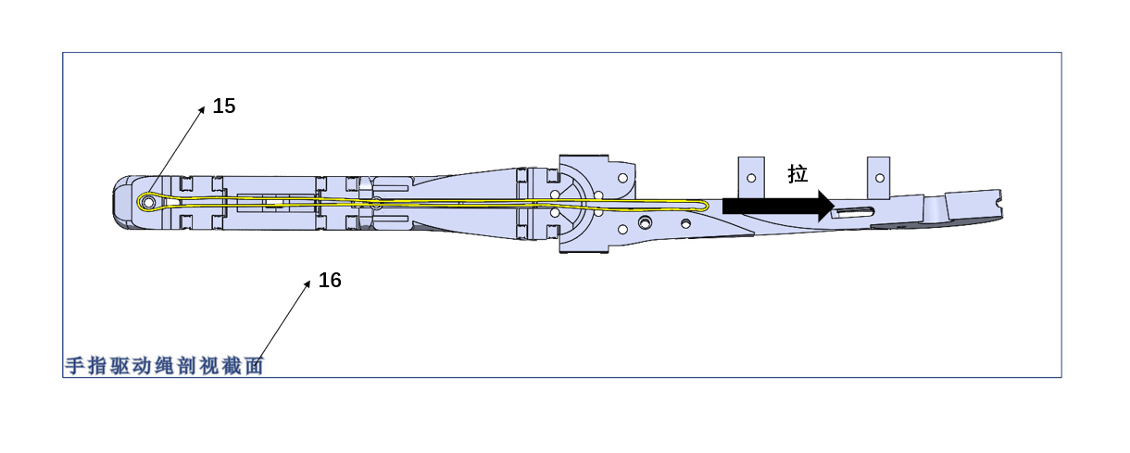

图3手指驱动绳部署的剖视示意图。15为弯曲驱动绳，16为驱动绳剖视截面。

灵巧手的五个手指的结构相同，均由指尖，指腹，指根三个指节以及底部的万向节组成。

利用八字绳结构将指尖和指腹给集联起来，将绳子在6处拉紧固定，减少手指的自由度，使得手指的两个关节同时运动。

利用回弹机构使得手指在做完手势动作之后能够复位，复位牵引绳在12处固定，另一端连接弹簧，弹簧固定绳在14处固定，另一端连接弹簧。

利用舵机拉动驱动绳进而拉动手指指尖来实现手指的弯曲，驱动绳在15处固定。

通过上述结构完成手指的弯曲自由度的控制。

三，手指的摇摆结构解析

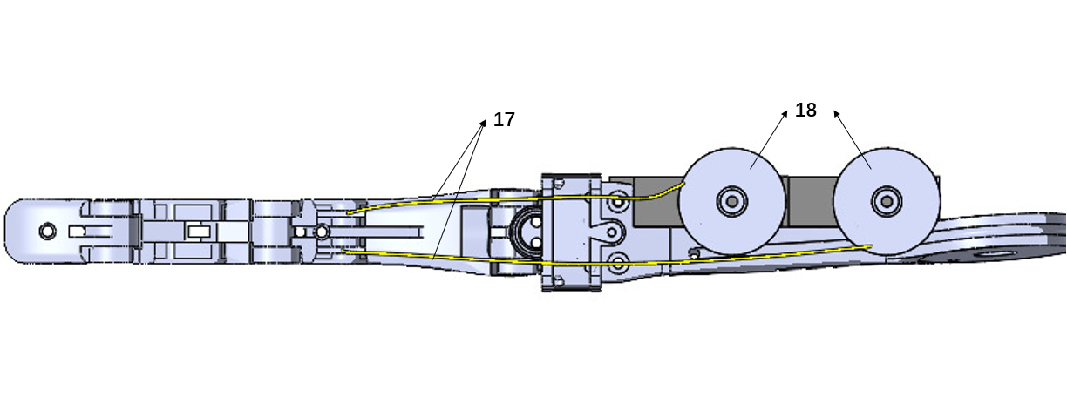

图 4手指摇摆牵引线正面图。17为左右自由度的牵引绳，18为舵机的转盘。

灵巧手的手指根部置有万向节，使得指根部位在前后摆动的同时可以左右摆动。指腹上有两个牵引绳，一个向左一个向右，分别连接到下方的两个舵机转盘上，两个舵机的配合转动使得手指的指根能够灵活的转动。

四，手腕关节的运动结构解析

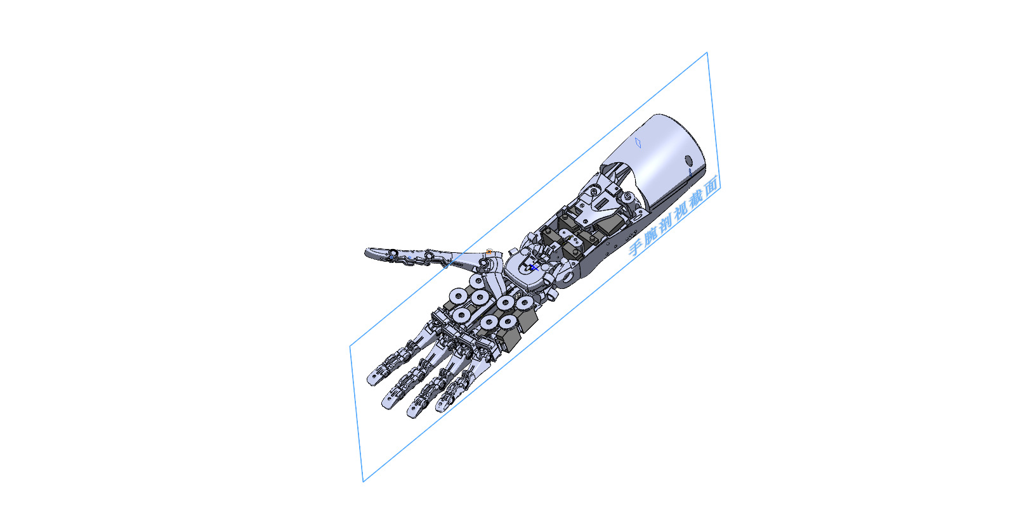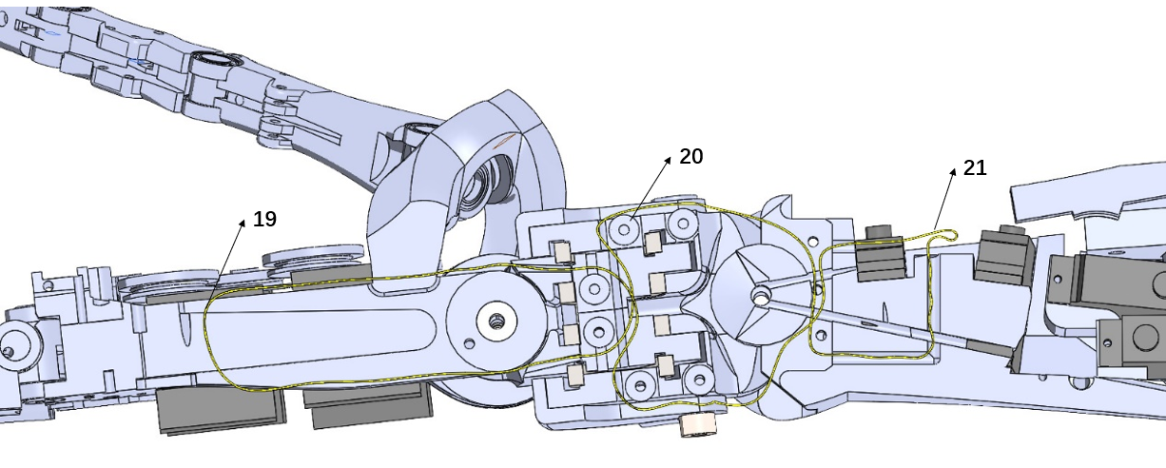

图5手腕八字绳结构剖面图。19，21为手腕八字绳。20为运动轴承。

灵巧手的手腕关节连接了手掌和小臂两个部分，具有弯曲和摇摆两个自由度。手掌连接手腕部分可以自由转动，手腕连接小臂部分也可以自由转动。此处八字绳在19和21处勒紧固定，分别缠绕在分布在手腕里的轴承上以确保运动的平滑。

此处八字绳的存在同手指指尖和指腹的八字绳作用一样，都是限制自由度，将手掌，手腕和小臂集联在一起，使得其转动的时候两个关节可以一起转动。

五，小臂内部结构解析

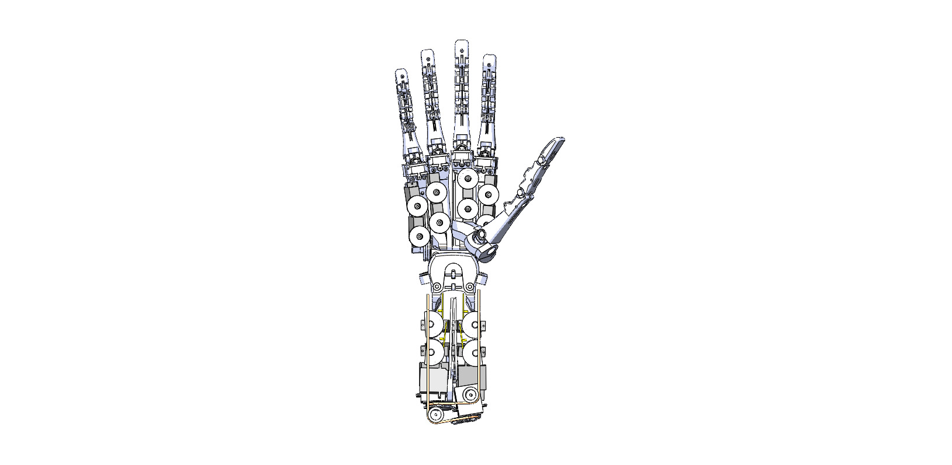

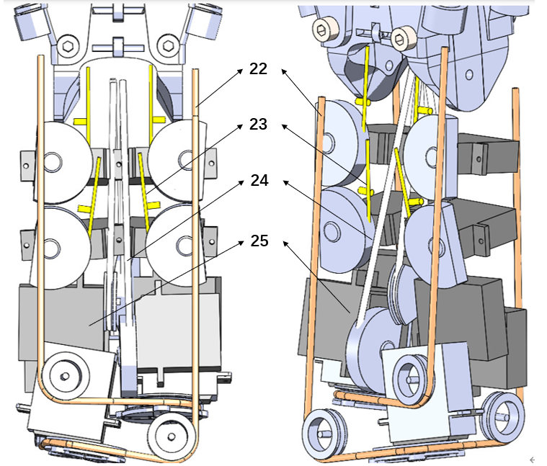

图6小臂内部结构示意图。22为手腕运动牵引线（橙色），23为四指（除大拇指）弯曲牵引线（黄色），24为拇指四根牵引线（白色），25为驱动舵机。

灵巧手小臂内部结构较为复杂，上半部分安装了四个ES3352舵机，用于手掌上部四个手指的弯曲牵引（黄色牵引线），下半部分也安装了四个ES3352舵机用于大拇指的四个自由度驱动（白色牵引线），同时底部还安装了两个总线舵机用于手腕处的两个自由度（橙色牵引线）。

六，控制系统讲解

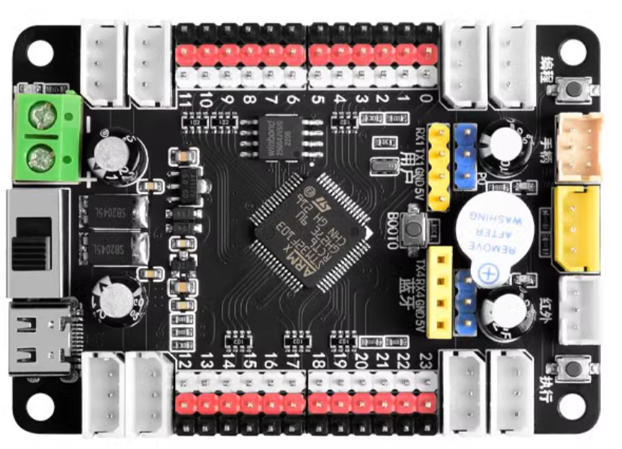

图 7 16路舵机控制板。

灵巧手具有16个PWM舵机和2个总线舵机，采用此板可以集成控制16个PWM舵机。

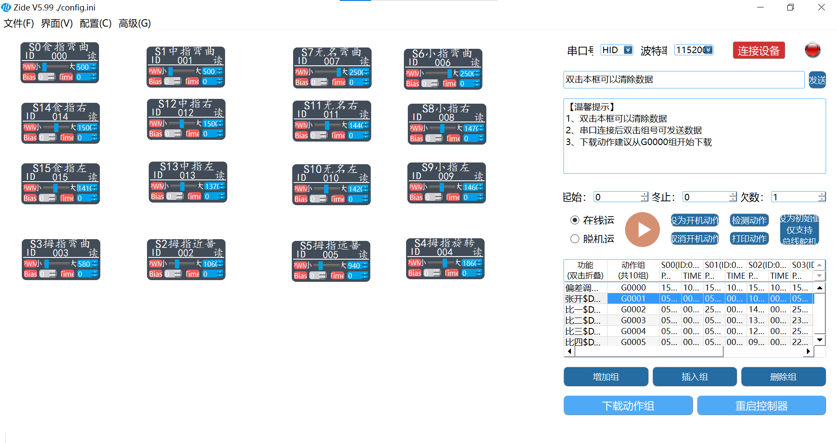

图 8上位机控制软件界面。

利用该软件可以控制16个PWM舵机的转动角度，寄存动作组，实现运动手势。

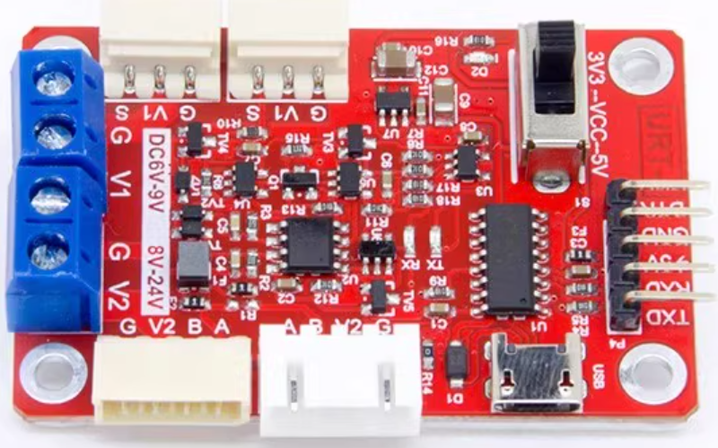

图9 URT-1控制板

此控制板用于控制两个总线舵机。

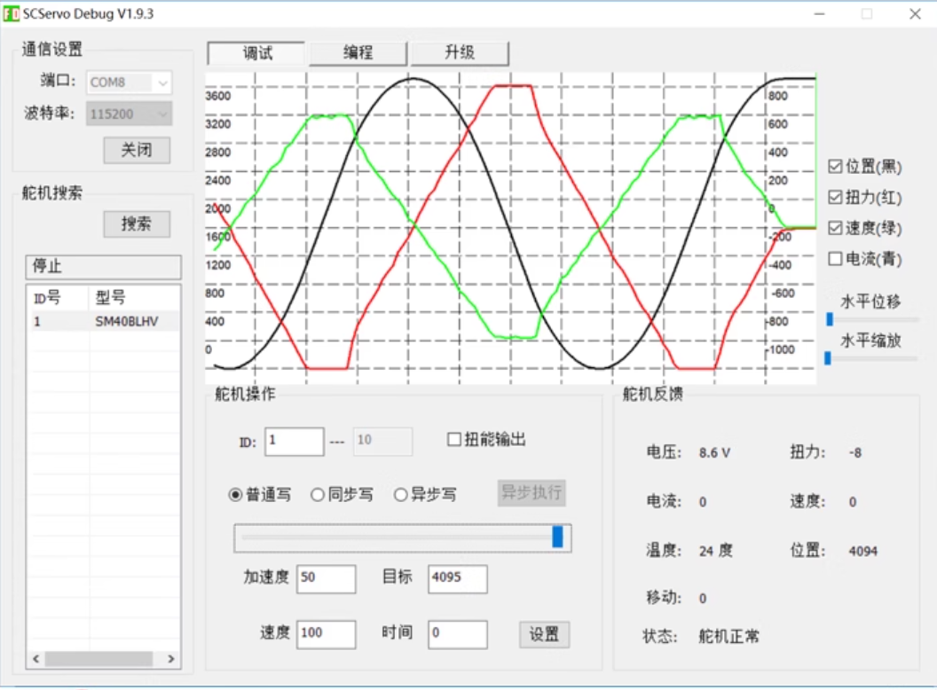

图10 总线舵机调试软件

利用该软件可以调试总线舵机，读取总线舵机的各个参数，包括力矩，角度等。